生徒厚生委員会だより
２０２２年12月 3年4組 厚生委員会
アルコール消毒で感染予防
皆さんアルコール消毒を定期的にやっていますか？
この時期は様々な感染症にかかりやすい時期です。手洗いやうがい、マスク着用はもちろんですが、それに加えて、アルコール消毒をし、健康な日々をすごしていきましょう！
生活習慣
皆さんは規則正しい生活習慣を送れていますか？
一日三食をしっかりと摂り、十分な睡眠時間を確保し、免疫力を高めましょう！
生活習慣が感染症予防には、重要になってきます。
規則正しい生活習慣を送り、感染予防を心がけましょう！
正しいアルコール消毒の仕方
正しいアルコール消毒の仕方を覚えて、より効果的な感染症対策をしましょう！
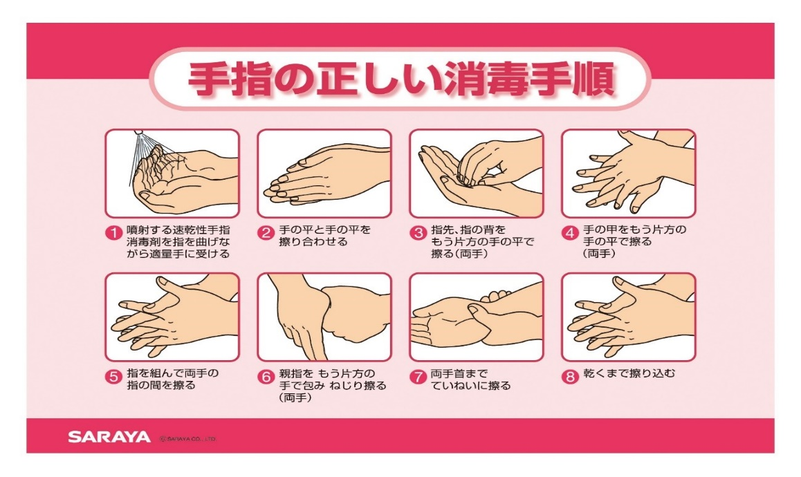

出典「東京メディカルクリニック」

